adidas и технологията BOOST дадоха сила на Аберу Кебеде за победа в Берлин

- adizero adios BOOST с пореден маратонски успех в надпреварата между жени за 2016
- състезателката на adidas Аберу Кебеде прекоси първа финалната права на известния маршрут за трети път, след победите ѝ през 2010 и 2012

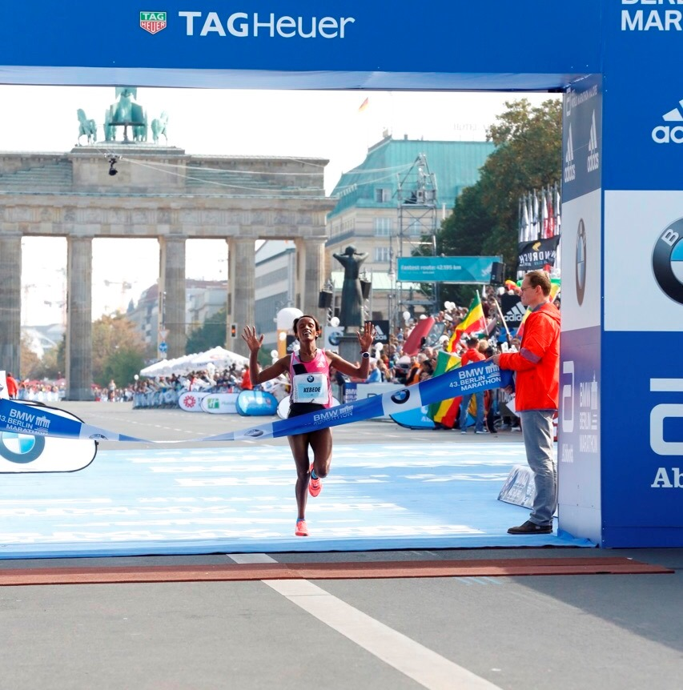

Херцогенаурах / Берлин, 25.09.2016г. – състезателката на adidas Аберу Кебеде победи в женската надпревара на маратона в Берлин, финиширайки с време 02:20:45. Кебеде носеше ултра леките и възвръщащи енергията adizero adios BOOST 3.0, с иновативната технология на adidas – BOOST, която има богата история от успехи в маратона.

С дебюта на adizero adios Хайле Гебреселасие поставя световен рекорд за време в Берлин още през 2008г.; рекорд, който подобрява през 2011г. Патрик Макау, обут в същия модел маратонки и тичайки по същия маршрут. В същите спортни обувки е обут и Уилсън Кипсанг, когато рекордът за дестинацията е подобрен отново по време на маратона в Лондон през 2014г. малко преди Денис Кимето да направи най-бързия си маратон в историята на Берлин в същата година и отново с безпогрешните adizero adios BOOST 3.0.

Съчетаваща безкрайна енергия и лекота на скоростта, adizero adios BOOST 3.0 е абсолютният фаворит за шосейните състезания.

Технологията BOOST осигурява максимална възвръщаемост на енергия, в сравнение с която и да е друга технология в специализираната индустрия за продукти за тичане., а високо ефективната и гъвкава гумена подметка позволява докосването на земята с ненадминато сцепление и динамичен преход от пръсти към пети.

“Днешната победа на Аберу Кебеде с adidas BOOST демонстрира истинския потенциал на съчетанието между най-добрите световни атлети и водещите иновации в обувната индустрия" каза Матиас Ам, Директор на категорията продукти за тичане adidas Running. „Резултатите на adizero adios boost от маратона сами говорят за себе си, така че ние ще продължим да работим с нашите атлети в името на развитието на най-добрите продукти за бегачите."

adidas BOOST носеше и Уилсън Кипсанг, който финишира на второ място в мъжката надпревара.

За повече информация относно маратона в Берлин, следвайте adidas Running в Instagram, Twitter и Facebook или търсете #WHYIRUNBERLIN.

ИНФОРМАЦИЯ
С ръчно изработен дизайн от легендарния пионер на adizero г-н Омори, adidas adizero adios BOOST разполага с пет ключови предимства за осигуряването на невиждана до момента скорост:

1. Технологията BOOST™ – осигурява максимална възвръщаемост на енергия, в сравнение с която и да е друга технология в специализираната индустрия за продукти за тичане.
2. Microfit в горната част – конструирана за висока скорост - Microfit поддържа стабилността на петите за сигурно напасване и бързо тичане.
3. Подметката Continental Rubber™ – позволява докосването на земята с ненадминато сцепление и мощно оттласкване.
4. Системата Torsion – осигурява оптимален преход и стабилност от пръсти към пети.
5. Материал adiwear – за изключителна издръжливост.

За въпроси или повече информация, моля свържете се с:
Георги Манчев
PR Manager – B+RED
Email: george.manchev@bplusred.com
Tel: +359 88 8576999

